ZYPHO , rekuperator do odzyskiwania energii podczas kąpieli pod prysznicem

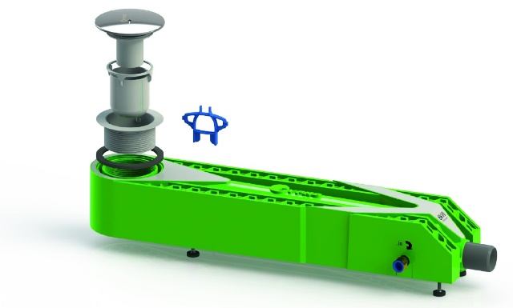
ZYPHO to prosty w konstrukcji i pożyteczny w działaniu rekuperator . Ideę działania pokazuje film : https://youtu.be/yygu8vAod3E
Możesz zużyć o 40% mniej wody gorącej podczas każdej kąpieli .
Czyli te pieniądze zostaną w twojej kieszeni .
Jeśli kąpiesz się często , lub twój obiekt to siłownia lub fitness – nie wahaj się .
Urządzenie zwróci się szybko i przyniesie Ci wiele korzyści , i satysfakcji z tego , że oszczędzając szkodzisz mniej środowisku .
Dostępne są dwa modele :
- Model z syfonem brodzikowym ( na zdjęciu powyżej )
- Model „przelotowy” do współpracy z dowolnym odpływem brodzikowym lub podłogowym ( poniżej )
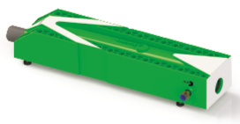
Regularna cena tych produktów : 300 EUR netto ( ok. 1290 zł plus VAT )
Teraz w wyprzedaży : oba modele po 800 zł netto
Ilość ograniczona .

